Самосинхронный универсальный логический элемент для реализации систем функций

С.Ф. Тюрин, А.Ю.Скорнякова
Пермский национальный исследовательский политехнический университет (ПНИПУ)
Аннотация: Рассматривается использование самосинхронного универсального логического элемента для реализации систем логических функций. Выполняется моделирование самосинхронного логического элемента в схемотехнической системе моделирования NI Multisim в рабочих фазах и фазе гашения. Подтверждается работоспособность предложенного элемента. Описываются системы логических функций в дизъюнктивной нормальной форме. Ставиться задача для дальнейшего исследования.
Ключевые слова: Самосинхронная схема, КМОП-транзистор, двойственный канал, система логических функций, Look Up Table (LUT), инвертор, рабочая фаза, фаза гашения, универсальный логический элемент, совершенная дизъюнктивная нормальная форма (СДНФ).
Введение
В настоящее время активно развивается научно-техническое направление самосинхронных схем (далее по тексту СС). Теоретические основы анализа и синтеза СС сформировал ещё в 50-е – 60-е годы ХХ века выдающийся американский математик Д. Маллер [1]. СС отличаются от синхронных и асинхронных схем, тем, что в них происходит фиксация переходных процессов в отдельных блоках. Тем самым скорость функционирования схемы зависит только от задержек распространения сигнала в схеме. Позднее, в СССР, теория Маллера стала основой для исследований СС группой В. И. Варшавского [2,3]. В начале XXI века группа перестала существовать как целое, один из известных представителей этой группы - Алекс Яковлев, работает, в настоящее время, в университете Нью-Касла (Великобритания). Он развивает интересное направление на основе СС - «Энергетически модулированные вычисления» (Energy-modulated computing) [4]. Единственной группой специалистов в России, которая сегодня занимается развитием самосинхронных схем, является группа, в составе ИПИ РАН, основная их цель направлена на проектирование конкретных СС. Они уже разработали библиотеку СС элементов [5], которая позволяет строить СС на базовых матричных кристаллах (БМК). Однако, помимо разработанных разнообразных специализированных элементов целесообразно в эту библиотеку включить конфигурируемые логические элементы, настраиваемые на реализацию заданной логической функции. Это позволит унифицировать логику и в ряде случаев упростить разработку проектов на БМК по аналогии с тем, как строится логика ПЛИС FPGA, содержащая так называемые LUT (Look Up Table) [6,7]. Наиболее распространённое число входов переменных – четыре, однако активно разрабатываются адаптивные логические модули (например, фирмы Intel-Altera, Xilinx), в которых доступна опция выбора числа переменных LUT, там реализуются некоторые функции даже восьми переменных [8].
Реализация нескольких функций в СДНФ
Для реализации систем логических функций в СДНФ предлагается использовать самосинхронный дешифратор LUT. Как известно, LUT [6,7] строится из элементарных мультиплексоров 2-1. В статье [12] проводится диагностирование DC LUT и доказывается эффективность использования «обратной» структуры LUT для упрощения реализации систем функций для разного числа переменных. С целью упрощения рассуждений в данной статье рассматривается одноразрядный DC-LUT, представленный на рисунке 1.
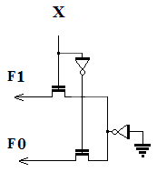
Рис. 1 – Элемент 1DC-LUT
В СС используются парафазные переменные, то есть передаются и X, и $\overline{X}$, таким образом, для 1DC-LUT получаем систему функций:
$\begin{aligned}F1(X)=(\text{Ground})(X); \\ F0(X)=(\text{Ground})(\overline{X}),\end{aligned}$ (1)
Как уже было сказано, СС используют парафазные переменные, это означает, что сигнал может принимать три значения – рабочая фаза 1, рабочая фаза 0 и фаза гашения. Для реализации фазы гашения (спейсера) предложим дополнительную ветвь дерева передающих транзисторов – рисунок 2.
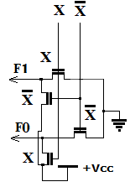
Рис. 2 – Элемент 1DC-LUT с передающими транзисторами
Таким образом, получаем систему логических функций на каждый выход элемента:
$\begin{aligned}F1(X,\overline{X})=(\text{Ground})(X)∨(+\text{Vcc})(\overline{X}); \\ F0(X,\overline{X})=(\text{Ground})(\overline{X})∨(+\text{Vcc})(X)\text{.}\end{aligned}$ (2)
Введем двойственный канал $\overline{F}$ получим 1DC-LUT c двойственным каналом– рисунок 3.
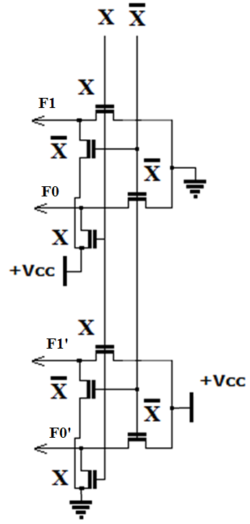
Рис. 3 – Элемент 1DC-LUT с двойственным каналом
Для элемента 1DC-LUT с двойственным каналом справедлива следующая система логических функций:
$\begin{aligned}F1(X,\overline{X})=(\text{Ground})(X)∨(+\text{Vcc})(\overline{X}); \\ F0(X,\overline{X})=(\text{Ground})(\overline{X})∨(+\text{Vcc})(X); \\ F1'(X,\overline{X})=(+\text{Vcc})(X)∨(\text{Ground})(\overline{X}); \\ F0'(X,\overline{X})=(+\text{Vcc})(\overline{X})∨(\text{Ground})(X)\text{.}\end{aligned}$ (3)
Чтобы получить СС в элемент необходимо добавить индикаторы выходов для фиксации переходных процессов и альтернативные транзисторы на каждый канал, тогда получим 1DC-LUT-ST – рисунок 4.

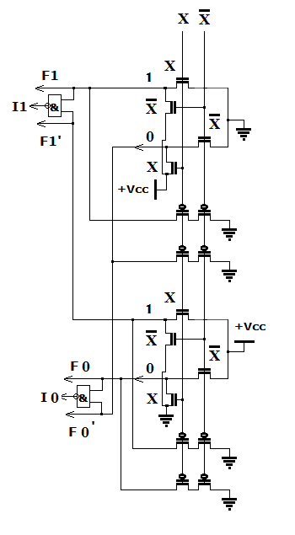
Рис. 4 –Элемент 1DC-LUT-ST с двойственными каналами и индикаторами
Таким образом получаем систему логических функций для элемента:
$\begin{aligned}F1(X,\overline{X})=(\text{Ground})(X)∨(+\text{Vcc})(\overline{X})∨\overline{(X∨\overline{X})}; \\ F0(X,\overline{X})=(\text{Ground})(\overline{X})∨(+\text{Vcc})(X)∨\overline{(X∨\overline{X})}; \\ F1'(X,\overline{X})=(+\text{Vcc})(X)∨(\text{Ground})(\overline{X})∨\overline{(X∨\overline{X})}; \\ F0'(X,\overline{X})=(+\text{Vcc})(\overline{X})∨(\text{Ground})(X)∨\overline{(X∨\overline{X})}; \\ I1=\overline{[F1(X,\overline{X})][F1'(X,\overline{X})]}; \\ I0=\overline{[F0(X,\overline{X})][F0'(X,\overline{X})]}\text{.}\end{aligned}$ (4)
В результате проделанной работы нами были получены системы логических функций в СДНФ для предложенных элементов.
Моделирование 1DC-LUT и 1DC-LUT-ST
Выполним моделирование схемы, для проверки работоспособности предложенных элементов. Для этого проведем моделирование элемента 1DC-LUT, изображённого на рисунке 3 в системе схемотехнического моделирования NI Multisim 10 фирмы National Instruments Electronics Workbench Group.
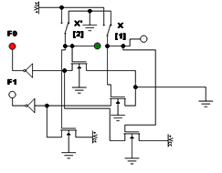
Рис. 5– Моделирование элемента 1DC-LUT в рабочей фазе, D0=1
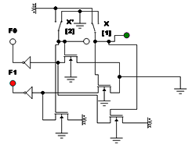
Рис. 6 – Моделирование элемента 1DC-LUT в рабочей фазе, D0=0
Видим, что в рабочей фазе на выход F передаётся информация со входа D0. В фазе гашения (спейсера) сигналы X= X’=0 и на выходе F независимо от D0, D1 устанавливается 1 (рисунок 7).
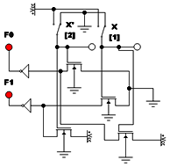
Рис. 7 – Моделирование элемента 1DC-LUT в фазе спейсера
Теперь проведем моделирование элемента 1DC-LUT-ST c двойственным каналом. Функционирование элемента в рабочей фазе при: X=1; X’=0; D0=D1=0; F1=F0’=1; D0’=D1’=1; I0=I1=1 показывает рисунок 8.

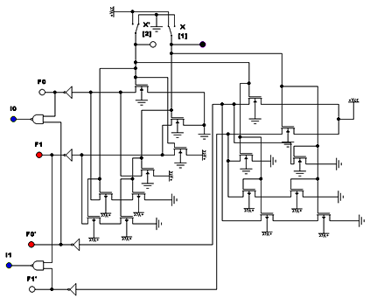
Рис. 8– Моделирование элемента 1DC-LUT-ST в рабочей фазе, D0=0, D1=0
Рабочая фаза в схеме 1DC-LUT-ST при: X=1; X’=0; D0=D1=1; F1=F0’=0, D0’=D1’=0; F0=F1’=1, I0=I1=1 изображено на рисунке 9.
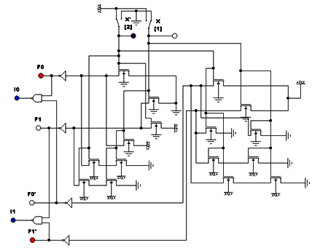
Рис. 9– Моделирование элемента 1DC-LUT-ST в рабочей фазе, D0=1, D1=1
Аналогично убеждаемся, что и на остальных наборах выражение (4) реализуется правильно. Моделирование фазы спейсера также подтверждает работоспособность устройства - рисунок 10.
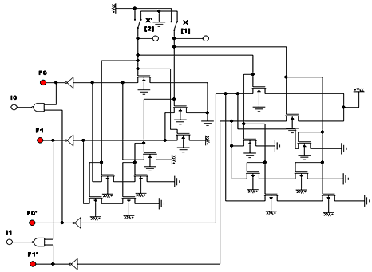
Рис. 10– Моделирование элемента 1DC-LUT-ST в фазе cпейсера
Заключение
Выполнив письменные расчеты и моделирование элемента 1DC-LUT-ST, подтверждается работоспособность предложенного технического решения. На устройство получен патент РФ [10]. Ограничения на число транзисторов модели не позволяет выполнить анализ 2DC-LUT-ST. Целесообразно в дальнейшем выполнить такое моделирование с использованием программных продуктов ИПИ РАН, с которыми авторов связывает договор о научно-техническом сотрудничестве. В связи с этим необходимо провести и динамическое моделирование. Кроме того, необходимо рассмотреть вопрос проектирования DC-LUT-ST для более чем 4-х переменных, так как имеется ограничение на число последовательно подключенных транзисторов [11]. Целесообразно также получить оценки сложности декомпозиции DC-LUT-ST на устройства меньшей размерности.
Литература
- Muller D. E., Bartky W. S. A theory of asynchronous circuits // Proc. Int Symp. On the Theory of Switching, Part 1. – Harvard University Press, 1959. – pp. 204–243.
- Апериодические автоматы: под ред. В.И. Варшавского– М.: Наука, 1976. –304 с.
- Варшавский В. И., Мараховский В. Б., Розенблюм Л. Я., Яковлев А. В. Апериодическая схемотехника // в кн. Искусственный интеллект. т.3: Программные и аппаратные средства: под ред. В. Н. Захарова и В. Ф. Хорошевского. – / М.: Радио и связь; 1990. – С. 199-213.
- Yakovlev A. Energy-modulated computing //Design, Automation & Test in Europe Conference & Exhibition (DATE), 2011. – IEEE, 2011. – pp. 1-6.
- Степченков Ю. А., Денисов А. Н., Дьяченко Ю. Г., Гринфельд Ф. И., Филимоненко О. П., Морозов Н. В., Степченков Д. Ю. Библиотека элементов для проектирования самосинхронных полузаказных микросхем серий 5503/5507 и 5508/5509 — М.: ИПИ РАН, 2014. —С.150 -151.
- Строгонов А., Цыбин С. Программируемая коммутация ПЛИС: взгляд изнутри. – URL: kit-e.ru/articles/plis/2010_11_56.php.
- Тюрин С.Ф., Вихорев Р.В. Усовершенствованный метод реализации в FPGA систем логических функций, заданных в СДНФ // Инженерный вестник Дона, 2017, №1 URL: ivdon.ru/ru/magazine/archive/n1y2017/4044.
- Золотухo Р., Комолов Д. Stratix III — новое семейство FPGA фирмы Altera. – URL: kit-e.ru/assets/files/pdf/2006_12_30.pdf.
- Тюрин С. Ф. Программируемый логический элемент для самосинхронных схем. // Вестник Воронежского государственного университета. Серия: Системный анализ и информационные технологии. 2016. № 3. С. 106-110.
- Тюрин С.Ф., Каменских А.Н., Плотникова А.Ю. Программируемое логическое устройство: патент РФ №2601145; опубл. 27.10.2016, Бюл. №30.
- Ульман Дж. Д. Вычислительные аспекты СБИС: пер. с англ.: А.В. Неймана / под ред. П.П. Пархоменко. – М.: Радио и связь, 1990. – 480 с.
- Тюрин С.Ф., Городилов А.Ю., Данилова Е.Ю. Диагностирование логического элемента DC LUT FPGA // Инженерный вестник Дона, 2014, №2 URL: ivdon.ru/ru/magazine/archive/n2y2014/2313/.
References
- Muller D. E., Bartky W. S. A theory of asynchronous circuits. Proc. Int Symp. On the Theory of Switching, Part 1. Harvard University Press, 1959. pp. 204–243.
- Aperiodicheskie avtomaty [Aperiodic automatic machines]: pod red. V.I. Varshavskogo. М.: Nayka, 1976. 304 p.
- Varshavsky V. I., Marahovsky V. B., Rozenblyum L. Yu., Yakovlev А. V. Aperiodicheskaja shemotehnika [Aperiodic circuit technology]. v kn. Iskusstvennyj intellekt. vol.3: Programmnye i apparatnye sredstva: pod red. V. N. Zakharova i V. F. Khoroshevskogo. М.: Radio i svjaz'; 1990. pp. 199-213.
- Yakovlev A. Energy-modulated computing. Design, Automation & Test in Europe Conference & Exhibition (DATE), 2011. IEEE, 2011. pp. 1-6.
- Stepchenkov Yu. A., Denisov A. N., D'yachenko Yu. G., Grinfel'd F. I., Filimonenko O. P., Morozov N. V., Stepchenkov D. Yu. Biblioteka elementov dlya proektirovaniya samosinhronnyh poluzakaznyh mikroshem seriy 5503/5507 i 5508/5509 [Library of elements for the design of self-timed semi-custom microcircuits series 5503/5507 and 5508/5509]. М.: IPI RAN, 2014. pp. 150 -151
- Strogonov A., Cybin S. Programmiruemaya kommutaciya PLIS: vzgljad iznutri [Programmable switching in FPGA: look inside]. URL: kit-e.ru/articles/plis/2010_11_56.php.
- Tyurin S.F., Vikhorev R.V. Inženernyj vestnik Dona (Rus), 2017, №1. URL: ivdon.ru/ru/magazine/archive/n1y2017/4044
- Zolotuho R., Komolov D. Stratix III — novoe semejstvo FPGA firmy Altera [Stratix III - a new family of Altera FPGA]. URL: kit-e.ru/assets/files/pdf/2006_12_30.pdf.
- Tyurin S.F. Vestnik Voronezhskogo gosudarstvennogo universiteta. Serija: Sistemnyj analiz i informacionnye tehnologii (Rus). 2016. № 3. pp. 106-110.
- Tyurin S.F., Kamenskih А.N., Plotnikova А.Yu. Programmiruemoe logicheskoe ustrojstvo [Programmable logic device]: patent RF №2601145; opubl. 27.10.2016, byul. №30.
- Ullman J. D. Vychislitel'nye aspekty SBIS [Computational aspects of VLSI]: per. s angl.: A.V. Nejmana. pod red. P.P. Parhomenko. М.: Radio i svjaz', 1990. 480 p.
- Tyurin S.F., Gorodilov A.Yu., Danilova E.Yu. Inženernyj vestnik Dona (Rus), 2014, №2 URL: ivdon.ru/ru/magazine/archive/n2y2014/2313/.

